青少年软件编程（图形化）等级考试（2级）
2024年9月 满分100分
姓名：＿＿＿＿＿＿ 准考证号：＿＿＿＿＿＿＿＿ 得分：＿＿＿＿＿＿

一、单选题（共25题，共50分）
1．小猫初始坐标是(50,50)，小猫向下移动100步后的坐标是？（ ）
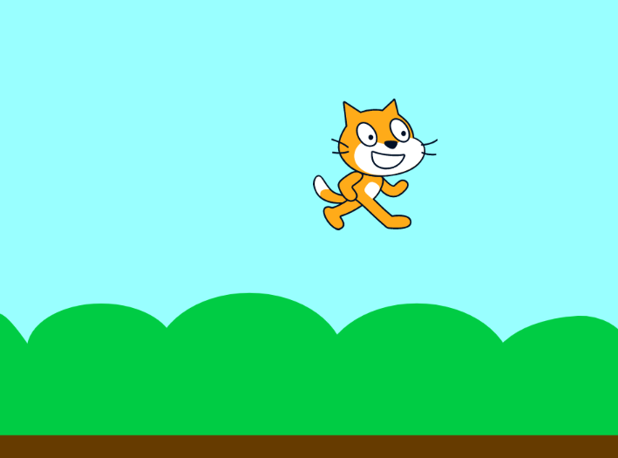
A．(150,50)
B．(-50,50)
C．(50,-50)
D．(50,150)

2．舞台区如下图所示，小猫、帽子、和汽车的图层关系“从后到前”依次是？（ ）
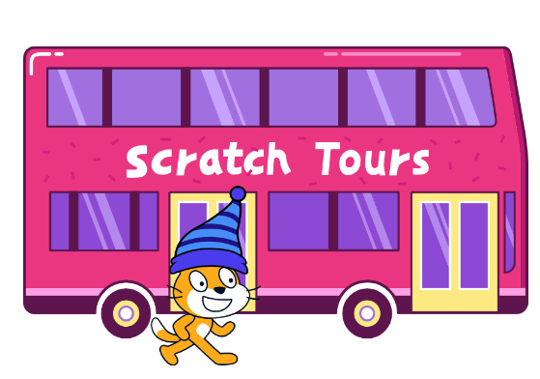
A．小猫 帽子 汽车
B．汽车 小猫 帽子
C．小猫 汽车 帽子
D．帽子 小猫 汽车

3．点击绿旗，运行一次下列程序，舞台上显示？（ ）
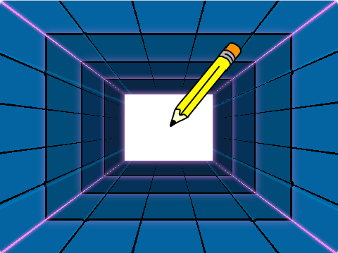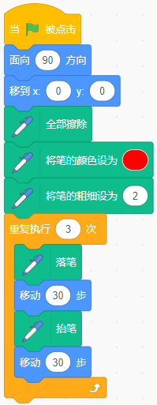
A．  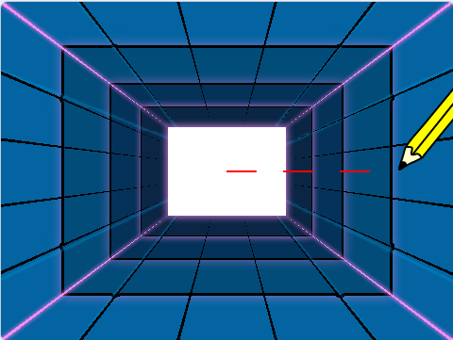 | B．  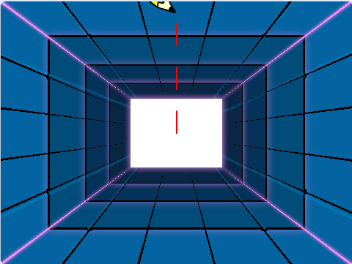
C．  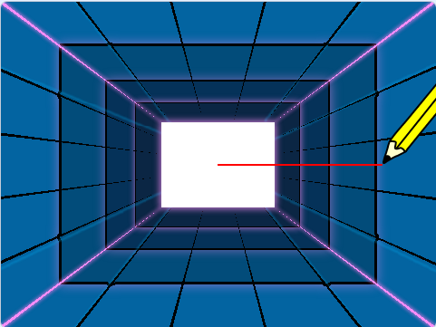 | D．  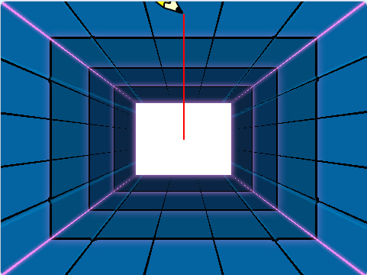

4．已知铅笔的画笔粗细是3，要将画笔的粗细变为10，需要运行下列哪个积木？（ ）
A．  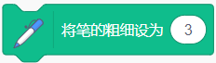 | B．  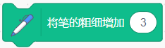
C．  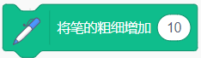 | D．  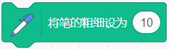

5．运行下列程序后，说法正确的是？（ ）
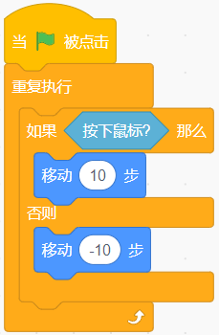
A．不按下鼠标，角色后退10步后停在原地不动
B．不按下鼠标，角色会停在原地不动
C．一直按住鼠标，角色会向前移动
D．一直按住鼠标，角色前进10步后停在原地不动

6．在红框处填入下列哪个选项，可以让角色先说“你好”2秒，再说“再见”2秒？（ ）
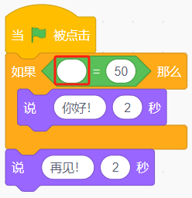
A．  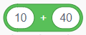 | B．  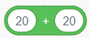
C．  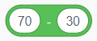 | D．  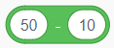

7．下列哪个选项的程序，可以让老鼠碰到小猫后说“快逃呀~”？（ ）
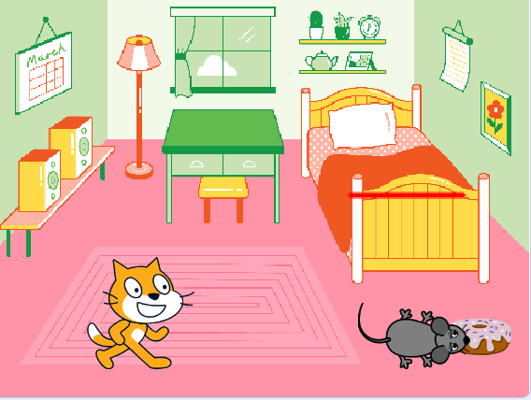
A．  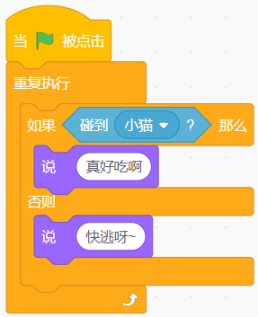 | B．  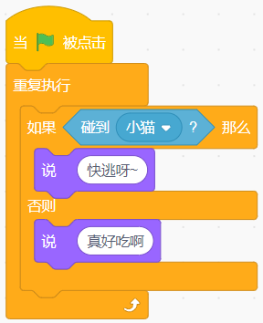
C．  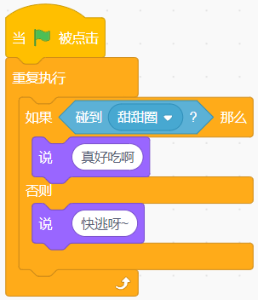 | D．  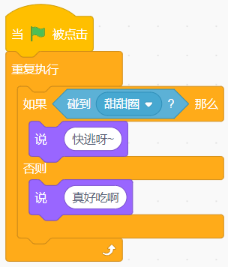

8．小猫初始位置离公交车有100步的距离，小猫运行下列哪个选项的程序可以成功赶上公交车？（ ）
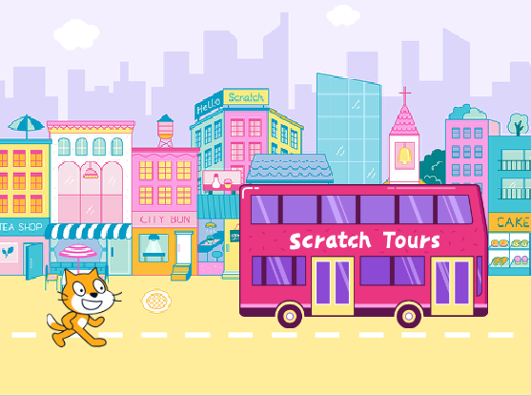
A．  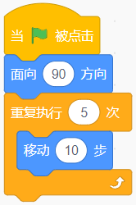 | B．  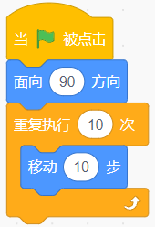
C．  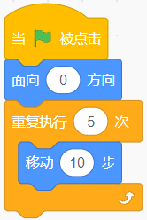 | D．  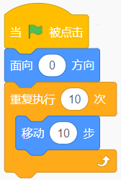

9．小猫的坐标为(0,0)，一个格子的距离是40，运行下列哪个选项，可以让小猫从黄色格子走到蓝色格子呢？（ ）
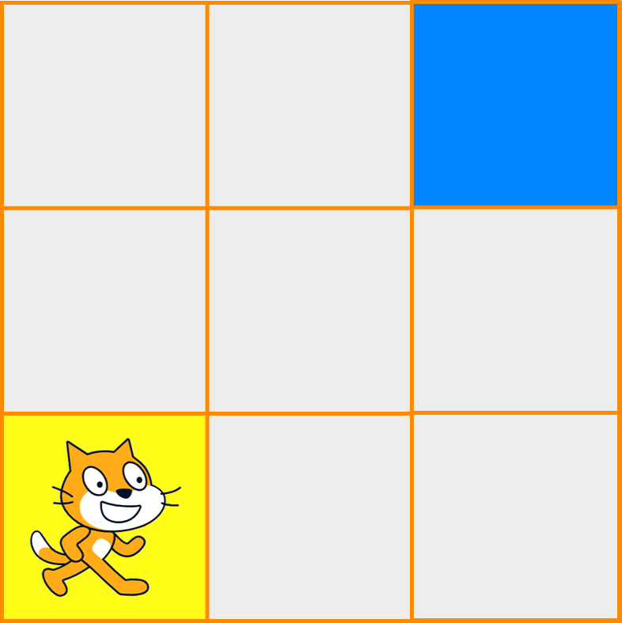
A．  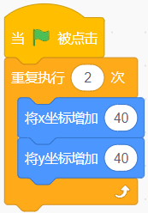 | B．  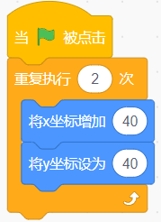
C．  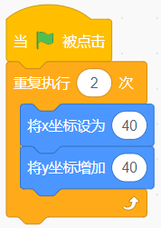 | D．  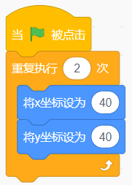

10．下列哪个选项的程序，可以让地鼠每隔1秒就移到随机位置？（ ）
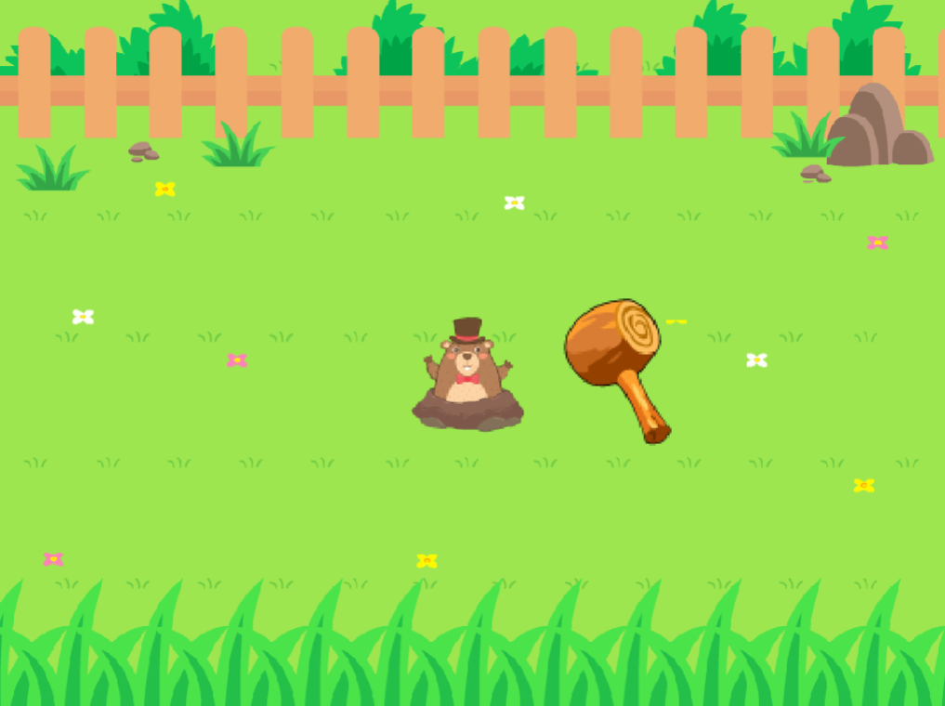
A．  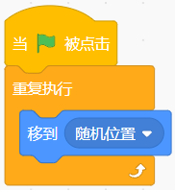 | B．  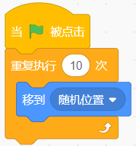
C．  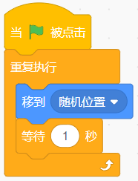 | D．  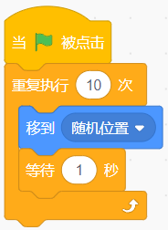

11．下列哪个选项的程序能实现下面流程图？（ ）
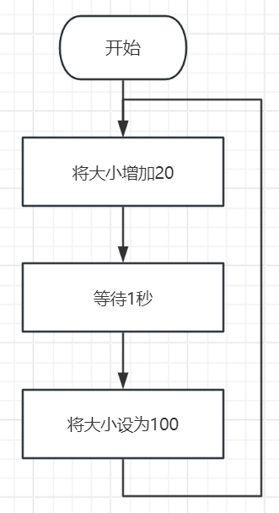
A．  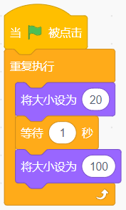 | B．  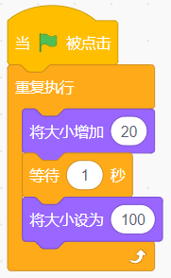
C．  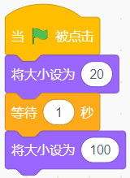 | D．  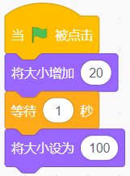

12．雪花程序如下图所示，运行程序后，下列哪个选项，可以让雪花一边旋转一边变色？（ ）
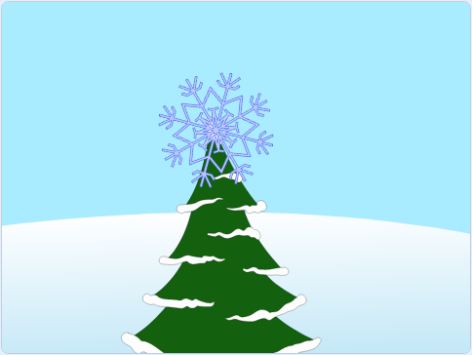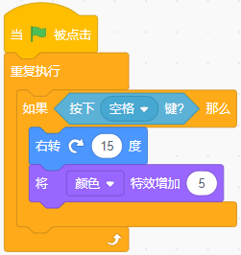
A．按下空格键
B．按下 ↑ 键
C．按下 ← 键
D．什么也不做

13．想让下面音乐的播放速度变慢，需要点击哪个选项的按钮？（ ）
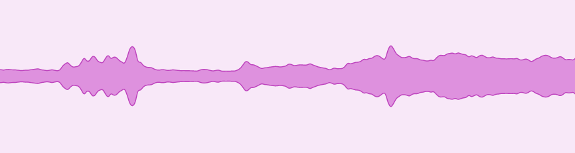
A．  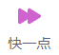 | B．  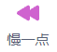
C．  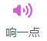 | D．  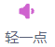

14．声音“歌曲”时长为4秒，点击绿旗，等待3秒后按下空格键，“歌曲”可以播放多少秒？（ ）

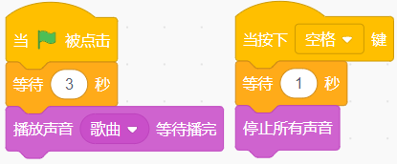
A．1秒
B．2秒
C．3秒
D．4秒

15．运行下列积木的结果是？（ ）
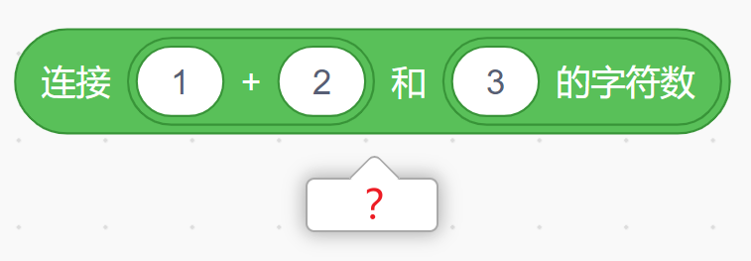
A．123
B．33
C．121
D．31

16．运行下列哪个选项可以计算出2×(1+3)-5的结果？（ ）
A．  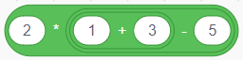 | B．  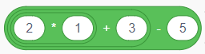
C．  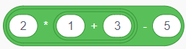 | D．  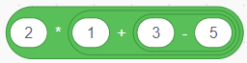

17．小红、小明和小丽三个人，刚好各自喜欢一个颜色：红色、蓝色和绿色。已知小红喜欢的颜色不是蓝色；小明喜欢的颜色是红色。请问：小丽喜欢的颜色是？（ ）
A．红色
B．蓝色
C．绿色
D．不确定

18．观察下列图形序列，找出前4个图形的规律，红框出应填？（ ）
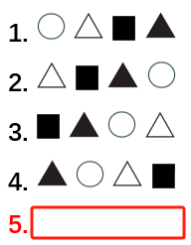
A．   | B．  
C．   | D．  

19．小明写了一个程序来计算温度变化。假设昨天的温度是10℃，今天的温度比昨天下降了15℃。请问今天的温度是多少？（ ）
A．5℃
B．-5℃
C．0℃
D．-15℃

20．默认小猫角色，点击小猫，下列哪个选项可以让小猫立即消失？（ ）
A．  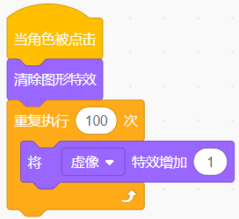 | B．  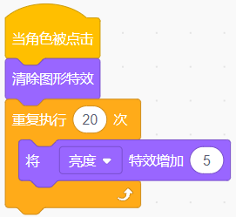
C．   | D．  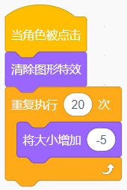

21．运行下列程序，小猫会说？（ ）
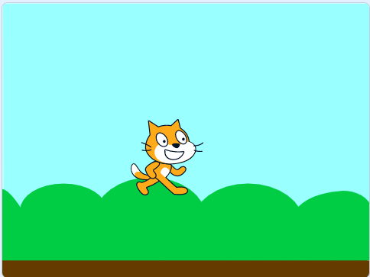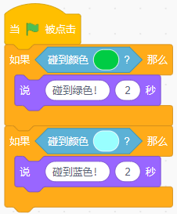
A．什么都不说
B．说“碰到绿色！”2秒
C．说“碰到蓝色！”2秒
D．说“碰到绿色！”2秒，然后说“碰到蓝色！”2秒

22．运行下列程序后，角色的音量是？（ ）
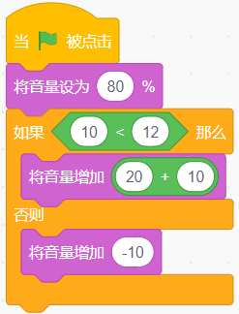
A．80
B．90
C．100
D．110

23．小猫碰到鼠标指针会移到随机位置，要实现这个功能，红框处应填写？（ ）
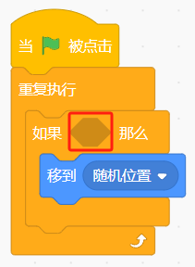
A．  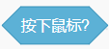 | B．  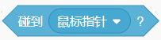
C．  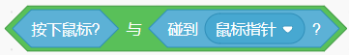 | D．  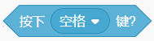

24．小老鼠初始坐标为(0,-140)，面包初始坐标为(-140,-140)，小老鼠程序如下右图所示，运行程序后，下列说法正确的是？（ ）
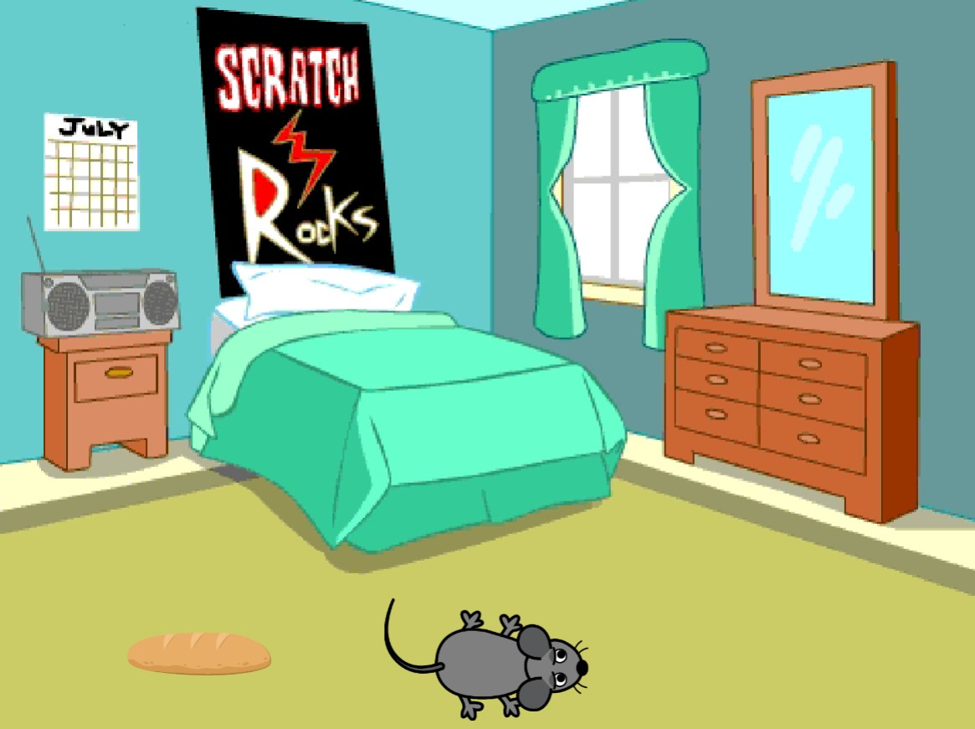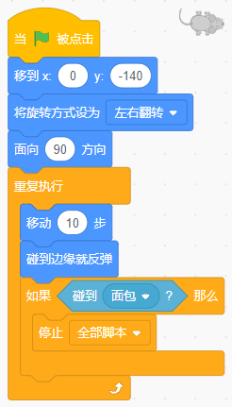
A．小老鼠碰不到面包
B．小老鼠碰到面包后继续左右移动
C．小老鼠碰到面包后停下来
D．小老鼠碰到舞台边缘停下来

25．仔细观察下列的图形，该图形一共包含多少个三角形？（ ）
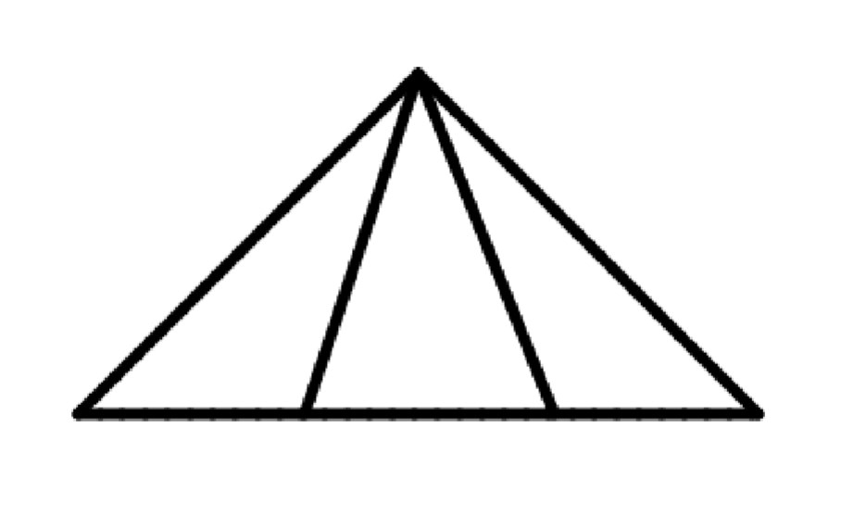
A．3
B．4
C．5
D．6

二、判断题（共10题，共20分）
26．下图篮球是单独的角色，篮球的初始大小为60，运行下列程序后，篮球会变大。（ ）
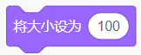

27．运行下列程序，可以画出一个正方形。（ ）
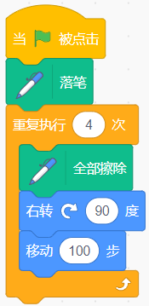

28．可以使用右图所示的积木实现左图里的条件语句。（ ）
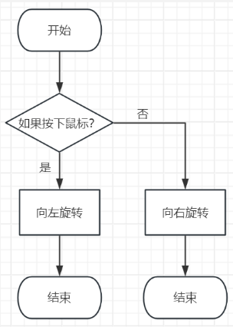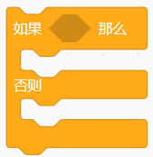

29．按下空格键后，下列两段程序都可以让角色右转。（ ）
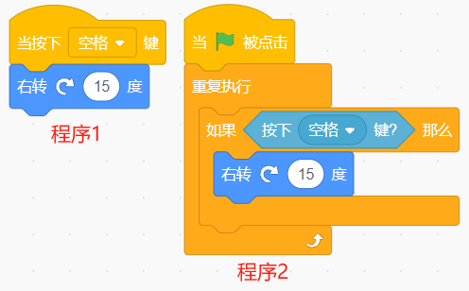

30．小猫初始位置如下图所示，分别运行程序1和程序2，小猫都可以在舞台上左右来回移动。（ ）
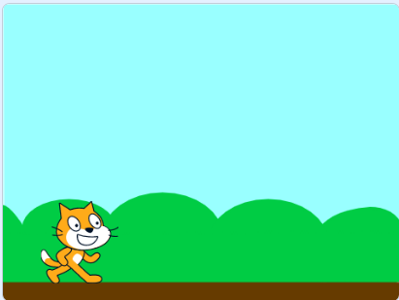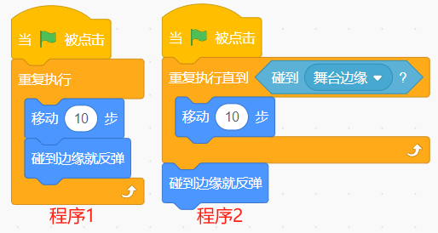

31．棒球手初始位置和程序如下图所示，运行程序后，无论怎么按左右按键，棒球手都不能走到④号点位。（ ）
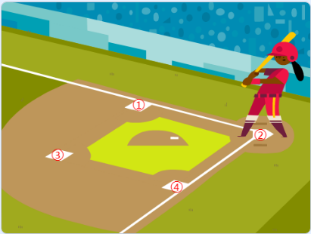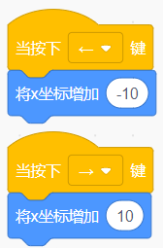

32．运行下列程序后，角色可以播放声音。（ ）
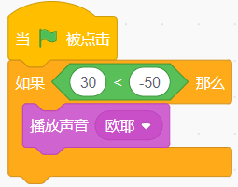

33．刺猬的初始位置如下图所示，运行程序后，可以让小刺猬把苹果先搬到黄点，再搬到红点。（ ）
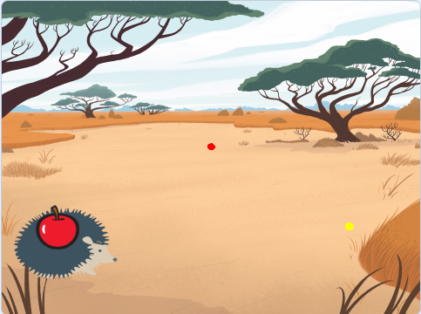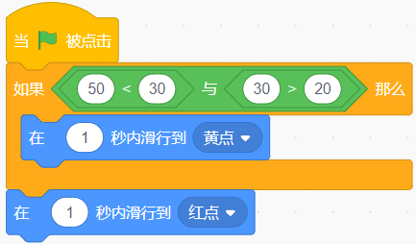

34．按照下图中的规律，问号处，应该填写14。（ ）
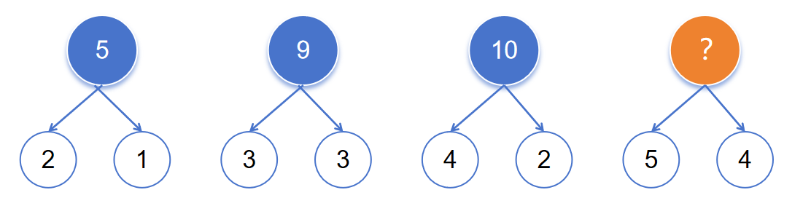

35．下列两段程序实现的功能是一样的。（ ）
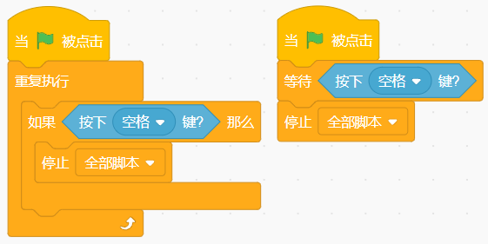

三、编程题（共2题，共30分）
36．机器人捡垃圾
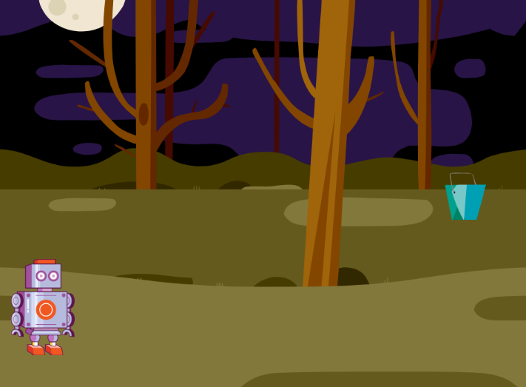
1. 准备工作
（1）删除默认角色小猫，添加角色Retro Robot，Takeout；
（2）添加背景Woods。
2. 功能实现
（1）垃圾桶Takeout初始位置在舞台右上方，大小为50；
（2）机器人Retro Robot初始位置在舞台左下方，大小为50；
（3）通过键盘的上下左右按键可以控制机器人上下左右移动，机器人的朝向不会发生变化；
（4）垃圾桶碰到机器人，等待1秒后消失；
（5）当机器人碰到垃圾桶会说“终于捡完垃圾了！”2秒，并停止程序。

37．闪亮登场
1.准备工作
（1）保留默认小猫角色；
（2）添加背景Neon Tunnel。
2.功能实现
（1）小猫的初始位置为(-30,50)，初始状态为隐藏；
（2）设置画笔的粗细为10，画笔的颜色为红色；
（3）绘制一个彩色正六边形，边长为60，如下图所示；
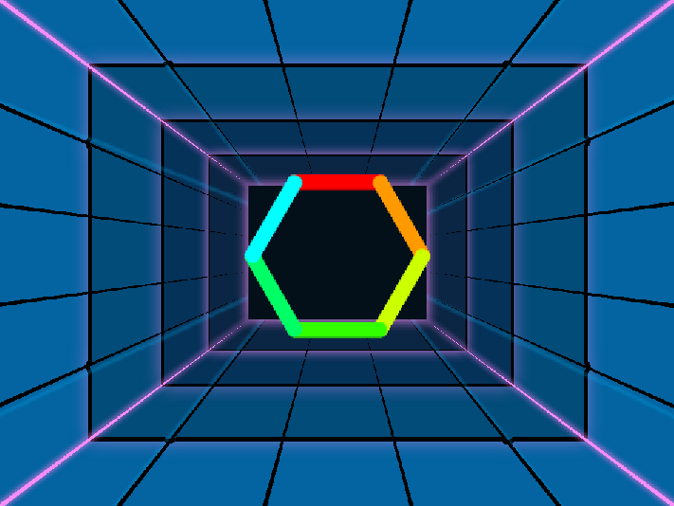
（4）按下空格键，小猫显示出来，初始大小为20，位置变为(0,0)；
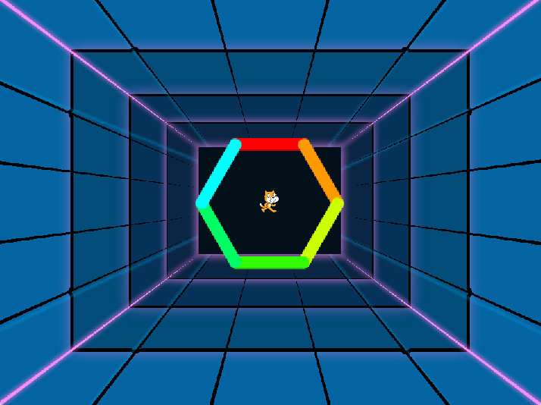
（5）小猫逐渐变大，小猫身体充满正六边形后停止变大。
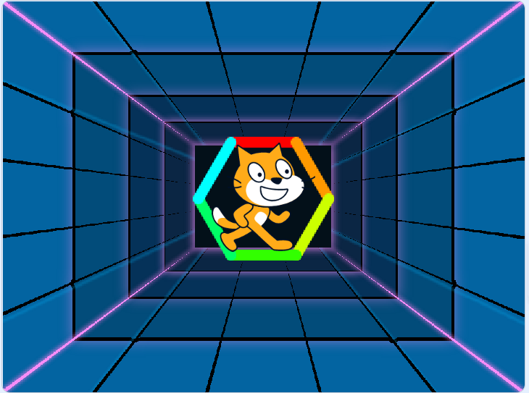

参考答案
一、单选题（共25题，共50分）
1．C | 2．B | 3．A | 4．D | 5．C
6．A | 7．B | 8．B | 9．A | 10．C
11．B | 12．A | 13．B | 14．A | 15．D
16．C | 17．B | 18．A | 19．B | 20．C
21．D | 22．C | 23．B | 24．C | 25．D

二、判断题（共10题，共20分）
26．正确 | 27．错误 | 28．正确 | 29．正确 | 30．错误
31．正确 | 32．错误 | 33．错误 | 34．正确 | 35．正确

三、编程题（共2题，共30分）
36．评分标准：
（1）能够添加角色Retro Robot，Takeout；（4分）
（2）Retro Robot初始位置在舞台左下方；（2分)
（3）Takeout初始位置在舞台右上方；（2分）
（4）按下上下左右键机器人能向对应方向移动；（4分）
（5）Takeout碰到Retro Robot，等待1秒，隐藏；（2分）
（6）Retro Robot碰到Takeout，说“终于捡完垃圾了！”2秒。（1分）
37．评分标准：
（1）程序中有“将笔的颜色设为”积木；（2分）
（2）程序中有“将笔的粗细设为”积木；（2分）
（3）程序能够绘制正六边形；（4分）
（4）程序中有“将笔的颜色增加”积木；（2分）
（5）按下空格键，小猫出现，大小为20；（2分）
（6）小猫能够逐渐变大。（3分）

